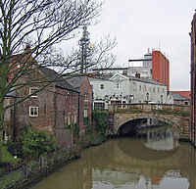**Foss (rivier)**

* De Foss is een gekanaliseerde rivier in het Engelse [North Yorkshire](http://nl.wikipedia.org/wiki/North_Yorkshire).
* Het is een zijrivier van de [Ouse](http://nl.wikipedia.org/wiki/Ouse). De Foss ontspringt in het [reservoir](http://nl.wikipedia.org/wiki/Reservoir_(geologie)) van Oulston in Yearsley en stroomt dan naar [York](http://nl.wikipedia.org/wiki/York_(Engeland)), dat aan de samenvloeiing ligt van de [Ouse](http://nl.wikipedia.org/wiki/Ouse) en de Foss.
* [Willem de Veroveraar](http://nl.wikipedia.org/wiki/Willem_de_Veroveraar) damde de Foss al in in 1069, ten zuiden van het kasteel van York bij de samenvloeiing met de Ouse, om zo een omwalling te krijgen rond het kasteel.
* In de volgende eeuwen werd de rivier steeds meer gekanaliseerd.